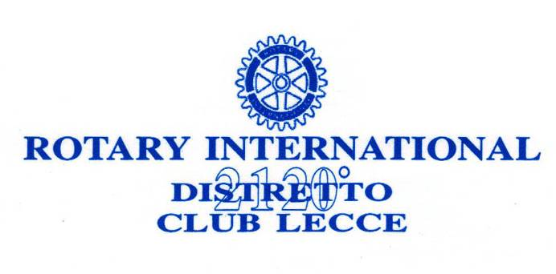
COMUNICATO STAMPA

Giovedì scorso la cerimonia di chiusura con Antonio Stornaiolo
Per 14 studenti termina “Formazione in alternanza”
il Rotary Club Lecce e il lavoro dei giovani
Il presidente Ferro ed il governatore Cervini chiudono anche
l’Anno Rotariano 2013/2014 incentrato sul tema “Un futuro per i giovani”

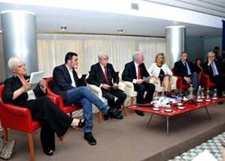

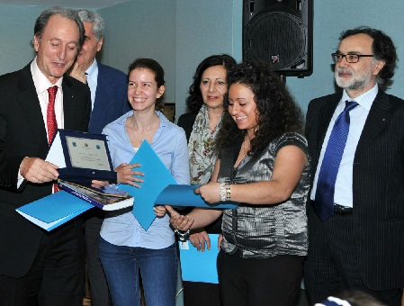
Lecce – Una serata davvero brillante quella che giovedì scorso, 5 giugno, presso l’Hotel President di Lecce, ha ospitato la cerimonia di chiusura del progetto “Formazione in alternanza” che ha coinvolto 14 giovani studenti di sette scuole superiori della città, un progetto voluto e realizzato dal Rotary Club Lecce, in persona del presidente Giuseppe Mauro Ferro e del consigliere Ivana Melo. Una serata ottimamente guidata dall’attore e conduttore televisivo Antonio Stornaiolo, un vero mattatore che è riuscito a far sorridere relatori e partecipanti per tutta la durata dell’evento, pur trattando un argomento importante e serio come il lavoro ed il futuro dei giovani.

Diverse sono state le iniziative all’interno del ricco programma, da una tavola rotonda sul tema in oggetto alla consegna di targhe e voucher ai 14 studenti partecipanti e alle relative scuole, dall’ammissione di un nuovo socio al Club al conferimento di premi e riconoscimenti alla solidarietà, il tutto suggellato, in chiusura, con una raffinata cena a buffet.

Alla tavola rotonda “Un futuro per i Giovani” hanno partecipato, oltre al presidente Ferro, al consigliere Melo e ai 14 studenti, il Governatore del Distretto Rotary 2120 Renato Cervini, il prefetto di Lecce Giuliana Perrotta, il presidente della Provincia di Lecce Antonio Gabellone, l’assessore alle politiche giovanili del Comune di Lecce Alessandro Delli Noci, il presidente della Banca Popolare Pugliese Vito Primiceri, la vice presidente della Provincia di Lecce Simona Manca ed il consigliere all’istruzione della Provincia di Lecce Antonio Del Vino.
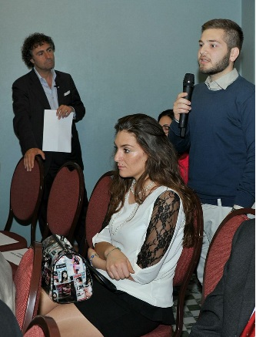
Per quanto concerne invece la consegna di attestati, riconoscimenti e premi, i 14 studenti partecipanti, veri protagonisti della serata, hanno ricevuto sia un’attestazione di partecipazione che il voucher di 225 euro relativo alle 10 ore di stage presso le aziende, gli enti e gli studi professionali coinvolti. I Dirigenti, i docenti referenti ed i titolari delle imprese ospitanti hanno ricevuto, a loro volta, l’attestato di cooperazione. Una studentessa dell’Istituto Comprensivo di Miggiano ha ricevuto una mini Borsa di Studio da parte di Maria Luisa Cervini, moglie del governatore del Distretto Rotary 2120. Al’”Emporio della Solidarietà” è andato il premio “Rotary Club Lecce alla Solidarietà” mentre alla Fondazione “ANT” di Lecce, alla Fondazione “Casa della Carità” di Lecce, alla Comunità “Chiara Luce” di Lecce e a Padre Mario Marafioti, fondatore dell’associazione “Comunità Emmanuel”, sono stati consegnati riconoscimenti di merito.

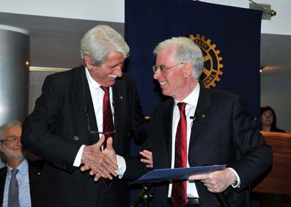
I 14 studenti e le rispettive scuole sono: Erica Campilongo e Charline Schibrowski (I.T.E.S. “F.Calasso”), Marco Palamà e Gabriele Quarta (I.I.S.S. “Ciardo-Pellegrino”), Stefano Quarta e Stefano Sicuro (I.I.S.S. “Columella”), Valentina Nocco e Jurika Nuzzo (I.I.S.S. “Galilei-Costa”), Claudia Baldassarre e Gabriele Scatigna (I.T.A.S. “G.Deledda”), Alessia Nobile e Alessandro Tommasi (I.I.S.S. “Antonietta De Pace”), Lorenzo De Filippis e Giulio Greco (I.T.E.S. “Adriano Olivetti”).

Queste invece le imprese, gli studi e gli enti ospitanti: Antica Az. Agr. Vitivinicola dei Conti Leone De Castris s.r.l. - Salice Salentino (Le), Azienda Vitivinicola Francesco Candido - San Donaci (Br), Clio S.p.A. - Lecce, Cooperativa Sociale Isacco Onlus - Cavallino (Le), Nuova Colì s.r.l. – Cutrofiano (Le), gli Hotels Risorgimento Resort, President ed Eos della Vestas Hotels - Lecce, Hotel S. Chiara - Lecce, Studio Dott. Mauro Carico - Lecce, Studio Dott Fabio Corvino - Lecce, Studio Tecnico Arch. Antonio Gallo - Martano (Le).

Grazie per la gentile attenzione e pubblicazione.

IL PRESIDENTE
(Giuseppe Mauro Ferro)

